Inhoudsopgawe

Lêerstruktuur

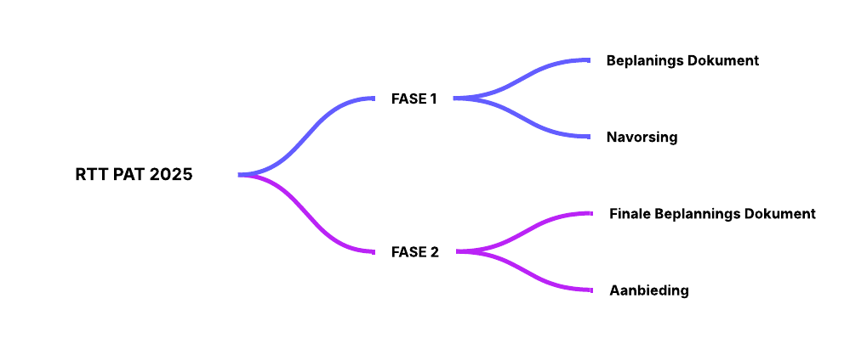

Fokusvraag
Wat is die praktiese oplossing in E-afvalbestuur om die omgewingsimpak van tegnologie te verminder?

Taakdefinisie
Hoekom doen ek die ondersoek na E-afvalbestuur?
Wat sal die focus en doel van my ondersoek wees aangaande E-afvalbestuur?
Hoe sal ek die navorsing doen om E-afvalbestuur?
Vir wie is die inlighting oor E-afvalbestuur?
Hoe moet ek die inligting aanbied om E-afvalbestuur beter te verstaan?

Navorsingsvrae
Hoe beïnvloed rekenaars en ander digitale toestelle die omgewing?
Hoe dra elektroniese afval (e-afval) by tot besoedeling?
Hoe kan omgewingsvriendelike rekenaarpraktyke elektroniese afval en besoedeling verminder?
Wat is die voordele van omgewingsvriendelike rekenaargebruik vir menslike gesondheid en welsyn?
Wat is die voordele van die gebruik van omgewingsvriendelike toestelle en sagteware?
Wat is die hindernisse om e-afval behoorlik te herwin en te verwyder?
Hoe kan herwinning van e-afval natuurlike hulpbronne soos goud en koper bespaar?
Hoekom is dit belangrik om ou selfone en batterye reg weg te gooi?

Bespreking en analise

Bronne gebruik

Bibliografiese inligting

Bylae A
Stap 1 | Stap 2 | Stap 3 | Stap 4 | Stap 1

Bylae B

